Приложение 2
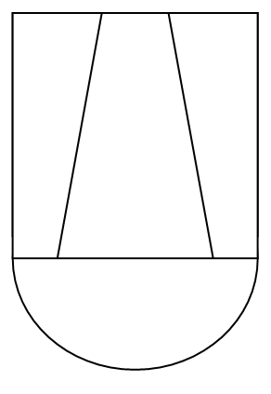
Форма герба. Рисунок 1
Рисунок 2

